**CIÊNCIAS**

VOCÊ CONHECE ESSA TURMA?

ESSA É A TURMINHA DA MÔNICA. É UMA TURMA SUPER ANIMADA E DIVERTIDA.

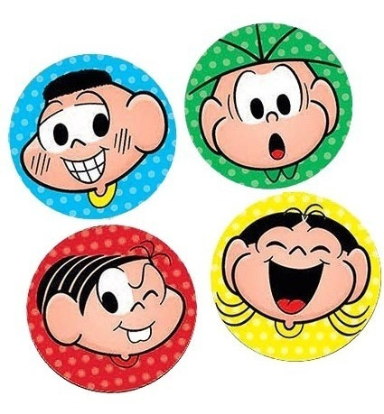

**CASCÃO**

**CEBOLINHA**

**MÔNICA**

**MAGALI**

Fonte: https://produto.mercadolivre.com.br/MLB-889805399-turma-da-mnica-30-adesivo-para-latinha-tubete-5cm-_JM

01.NAS HISTÓRIAS EM QUADRINHOS “A TURMA DA MÔNICA”, CADA PERSONAGEM TEM UMA CARACTERÍSTICA PRÓPRIA.

A) LEIA NO QUADRO ABAIXO UMA CARACTERÍSTICA DE CADA PERSONAGEM**: CASCÃO, CEBOLINHA, MÔNICA E MAGALI.**

B) VOCÊ DEVERÁ IDENTIFICAR AS CARACTERÍSTICAS DE CADA PERSONAGEM E ESCREVER O NOME CORRESPONDENTE NO ESPAÇO ABAIXO**.**

|  |  |
| --- | --- |
| CARACTERÍSTICAS | PERSONAGENS |
| 1. ADORA COMER FRUTAS |  |
| 1. TROCA O **“R”** PELO **“L”** NAS PALAVRAS |  |
| 1. MENINA FORTE E DECIDIDA |  |
| 1. TEM MEDO DE ÁGUA |  |

02. LEIA AS PALAVRAS DESTACADAS NO QUADRO E COMPLETE O TEXTO ABAIXO.

CORANAVÍRUS

HÁBITOS DE HIGIENE

ÁGUA

MÃOS

BANHO

A) CASCÃO É O PERSONAGEM QUE NÃO GOSTA MUITO DE LAVAR AS __________ E TOMAR ______________.

B) COM A PANDEMIA DO _____________________________ O CASCÃO FINALMENTE TEVE QUE PERDER O HISTÓRICO MEDO DE ____________ E ENFRENTAR A TORNEIRA ESPONTANEAMENTE.

C) CASCÃO TEVE QUE MUDAR SEUS __________________________________________.

**O QUE SERÁ QUE DEU NO CASCÃO?**

|  |  |
| --- | --- |
| https://www.virgula.com.br/comportamento/pra-evitar-o-efeito-cascao-seis-solucoes-de-higiene | https://portal.educacao.go.gov.br/fundamental/aula-3-ciencias-1o-ano |

A) OBSERVE O BANHO DO CASCÃO NA FIGURA 1. AGORA, OBSERVE A FIGURA 2.

B) PORQUE SERÁ QUE ELE RESOLVEU PRATICAR HÁBITOS DE HIGIENE?

OLHE A RESPOSTA!

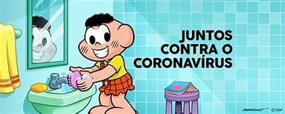

https://turmadamonica.uol.com.br/juntoscontraocoronavirus/

**POR UM BOM MOTIVO:**

DAR O IMPORTANTE RECADO DE QUE É PRECISO LAVAR AS MÃOS PARA NÃO TRANSMITIR A DOENÇA.

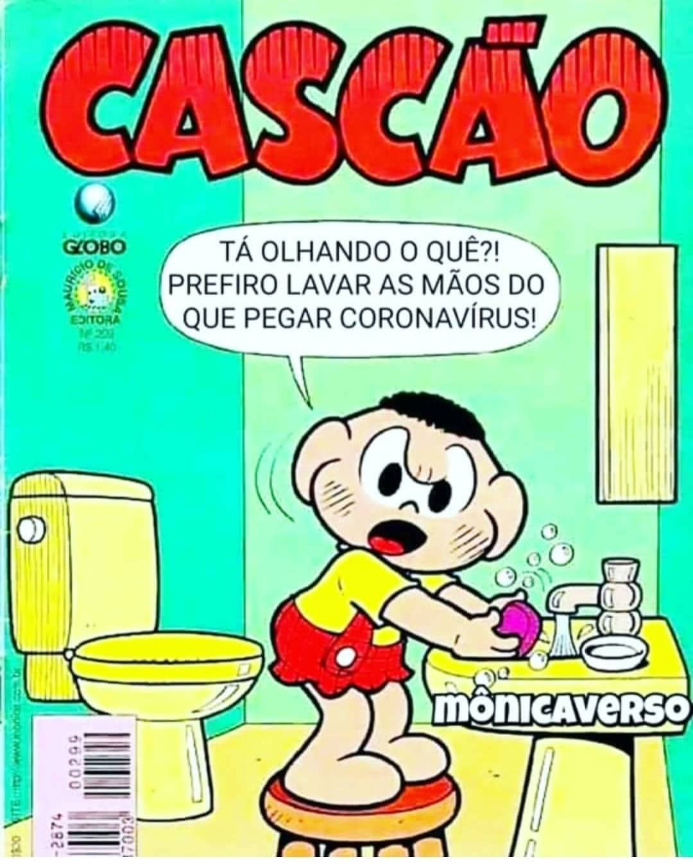

Fonte: https://br.pinterest.com/pin/

03. ASSISTA AO VÍDEO INDICADO ABAIXO E CONHEÇA AS DICAS PARA COMBATER O CORONAVÍRUS (COVID-19 - SEM ABRAÇO, SEM BEIJINHO, SEM APERTO DE MÃO).

**https://www.youtube.com/watch?v=szZCs3_Vu7M**

1. REGISTRE AS TRÊS DICAS APRESENTADAS NA MÚSICA.

|  |
| --- |
|  |
|  |
|  |

04. EXISTEM CERTOS CUIDADOS QUE DEVEMOS TER PARA DEIXAR NOSSO CORPO LIMPO E LIVRE DE BACTÉRIAS E VÍRUS QUE PODEM PREJUDICAR A NOSSA SAÚDE.

|  |
| --- |
| A) INSPIRADO NOS PERSONAGENS DA TURMA DA MÔNICA OU DE OUTRO PERSONAGEM DAS HISTÓRIAS EM QUADRINHOS, DESENHE NESSE ESPAÇO O SEU PERSONAGEM PREFERIDO. |
| B) ASSIM COMO O CASCÃO DEU O SEU RECADO NA FIGURA DA PÁGINA ANTERIOR, DEIXE UM RECADINHO PARA QUE AS PESSOAS POSSAM TOMAR OS CUIDADOS NECESSÁRIOS PARA EVITAR O CONTÁGIO DA DOENÇA COVID 19.  ____________________________________________________________________________________________________________________________________________________________________________________________________________________________________________________________________________________________________________________________________________________________________________________________________________________ |

05. UMA AÇÃO MUITO IMPORTANTE PARA A NOSSA HIGIENE É O ATO DE LAVAR AS MÃOS.

A HIGIENE CORPORAL ESTÁ LIGADA A VÁRIAS AÇÕES DE LIMPEZA QUE PROPORCIONAMOS A NÓS MESMOS, E É MUITO IMPORTANTE PARA EVITAR ALGUMAS DOENÇAS.

VOCÊ SABE QUAIS AÇÕES SÃO ESSAS? VAMOS DESCOBRIR!

1. MARQUE UM **(X)** NAS AÇÕES POSITIVAS PARA A HIGIENE DAS MÃOS.

É NECESSÁRIO LAVAR AS MÃOS...

|  |  |
| --- | --- |
| Fonte: https://passeioskids.com/turma-da-monica-disponibiliza-passatempos-passeios-kids/ | ( ) ANTES DAS REFEIÇÕES.  ( ) DEPOIS DE USARMOS O BANHEIRO.  ( ) PRINCIPALMENTE QUANDO CHEGAMOS EM CASA.  ( ) SÓ UMA VEZ POR DIA. |

B) QUANTAS VEZES POR DIA VOCÊ COSTUMA PRATICAR ESSE HÁBITO DE HIGIENE (LAVAR AS MÃOS)?

( ) UMA VEZ PODE DIA.

( ) DUAS VEZES POR DIA.

( ) TRÊS VEZES POR DIA.

( ) VÁRIAS VEZES POR DIA.

C) NOSSAS MÃOS TOCAM VÁRIOS OBJETOS AO LONGO DO DIA, SE NÃO LAVARMOS COM MUITO CUIDADO E DEDICAÇÃO, PODEMOS LEVAR IMPUREZAS PARA A NOSSA BOCA.

LIGUE A AÇÃO DE HIGIENE CORPORAL CORRESPONDENTE COM CADA FIGURA.

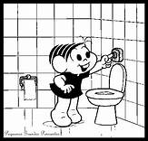

LAVAR AS MÃOS APÓS CHEGAR EM CASA.

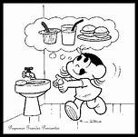

LAVAR AS MÃOS ANTES DAS REFEIÇÕES.

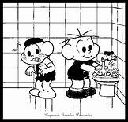

LAVAR AS MÃOS APÓS USAR O BANHEIRO.

Imagens/ Fonte: <https://portal.educacao.go.gov.br/fundamental/aula-3-ciencias-1o-ano/>

D) ELABORE UM DESENHO DE UM PERSONAGEM COM O CARTAZ DE ALERTA NAS MÃOS: **“LAVE AS MÃOS”.**

|  |  |
| --- | --- |
| Fonte: https://vibemundialfm.com.br |  |

06. LEIA COM ATENÇÃO O TEXTO ABAIXO.

CUIDAR DA HIGIENE

AS PRÁTICAS DE HIGIENE SÃO AÇÕES E HÁBITOS QUE AJUDAM A MANTER A SAÚDE. COM ESSAS AÇÕES E ESSES HÁBITOS, PODEMOS EVITAR MICRORGANISMOS EM NOSSO CORPO QUE PODEM CAUSAR DOENÇAS.

Fonte: Adaptado Buriti Mais Ciências – 2º ano Ens.Fundamental/ Anos iniciais – pág. 14

**(1)** É IMPORTANTE LAVAR AS MÃOS DEPOIS DE BRINCAR E ANTES DE COMER.

**(2)** AO TOMAR BANHO, DIARIAMENTE, RETIRAMOS A SUJEIRA E ALGUNS MICRORGANISMOS DO NOSSO CORPO.

**(3)** A NOSSA CASA E O AMBIENTE EM QUE ESTAMOS DEVEM ESTAR LIMPOS E ORGANIZADOS.

**(4)** AS FRUTAS E VERDURAS DEVEM SER LAVADAS PARA REMOVER OS MICRORGANISMOS E NÃO CAUSAR DOENÇAS.

**(5)** LAVAR OS CABELOS E PENTEÁ-LOS FAZ PARTE DA HIGIENE DIÁRIA.

**(6)** É MUITO IMPORTANTE ESCOVAR OS DENTES AO ACORDAR E APÓS AS REFEIÇÕES PARA EVITAR MICRORGANISMOS QUE CAUSAM CÁRIES NOS DENTES.

A) APÓS A LEITURA DOS ITENS DO 1 AO 6, ENUMERE AS FIGURAS DE ACORDO COM AS PRÁTICAS DE HIGIENE CORRESPONDENTE.

|  |  |  |
| --- | --- | --- |
| <https://colorir.mreneolar.com/>  **( )** | <http://mundofofodasgravuras.blogspot.com>  **( )** | <https://br.pinterest.com/pin/>  **( )** |
| <http://espacoplanejar.blogspot.com/>  **( )** | <http://mundofofodasgravuras.blogspot.com/>  **( )** | <https://www.istockphoto.com/br/vetor/lavar-legumes>  **( )** |

B) DOS SEIS ITENS LISTADOS NA PÁGINA ANTERIOR SOBRE AS PRÁTICAS DE HIGIENE, QUAIS HÁBITOS VOCÊ CONSIDERA QUE SÃO MAIS IMPORTANTES PARA A SUA SAÚDE? VOLTE AO QUADRO, NA PÁGINA ANTERIOR, PINTE TRÊS FIGURAS QUE REPRESENTAM AS PRÁTICAS DE HIGIENE MAIS IMPORTANTES PARA VOCÊ, EM SEU DIA A DIA.

07. PRESTE ATENÇÃO ÀS DICAS DA MÔNICA COM RELAÇÃO A HIGIENE DA BOCA.

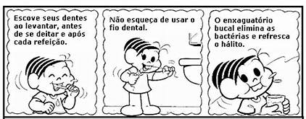

Fonte: http://www.pequenosgrandespensantes.com.br/

A) ESCREVA O NOME DE UM OBJETO QUE UTILIZAMOSOS PARA OS CUIDADOS QUE DEVEMOS TER COM A SAÚDE DA BOCA.

__________________________________________________________________________

__________________________________________________________________________

B) VOCÊ TEM O HÁBITO DE ESCOVAR OS DENTES?

( ) SIM

( ) NÃO

C) QUANTAS VEZES VOCÊ ESCOVA OS DENTES POR DIA?

( ) UMA VEZ

( ) DUAS VEZES

( ) TRÊS VEZES

1. POR QUE VOCÊ ACHA IMPORTANTE ESCOVAR OS DENTES?

___________________________________________________________________________________________________________________________________________________________________________________________________________________________

E) CRIE UMA MENSAGEM PARA ALERTAR OUTRAS CRIANÇAS NOS CUIDADOS COM OS DENTES E NA PREVENÇÃO DAS CÁRIES.

_________________________________________________________________________________________________________________________________________________________________________________________________________________________________________________________

08. PESQUISE EM REVISTAS, LIVROS, JORNAIS, FOLHETOS, ENCARTES DE PROPAGANDA OU NA INTERNET FIGURAS DE **PRODUTOS DE HIGIENE PESSOAL** RECORTE E COLE NO ESPAÇO ABAIXO.

09. PINTE SOMENTE AS FIGURAS QUE REPRESENTAM HÁBITOS DE HIGIENE.

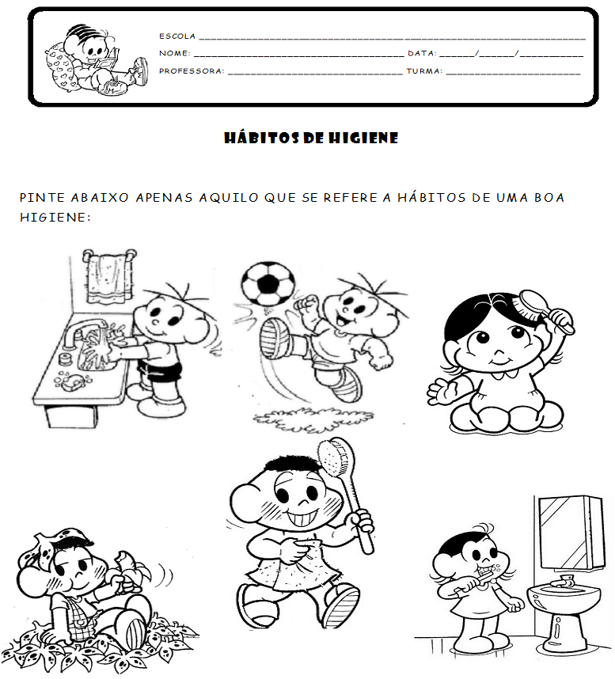

http://juntospelaalfabetizacao.blogspot.com/2012/05/higiene.html

10- **VOCÊ SABE LAVAR BEM AS MÃOS?**

LEIA COM ATENÇÃO “OS 7 PASSOS DA LAVAGEM DAS MÃOS”.

|  |
| --- |
| https://portal.educacao.go.gov.br/fundamental/aula-3-ciencias-1o-ano/ |

11. ASSISTA AO VÍDEO PALAVRA CANTADA | LAVAR AS MÃOS.

**https://www.youtube.com/watch?v=CaTXgmHyMSk**

12. CONVERSE COM SEUS PAIS E ESCREVA NO QUADRO ABAIXO MAIS DOIS CUIDADOS PARA SE PROTEGER CONTRA O CORONAVÍRUS.

|  |  |
| --- | --- |
| Fonte:https://scp.com.co/covid-19/que-tan-grave-es-el-covid-19-en-ninos | 1- LAVAR AS MÃOS.  2- ________________________________  __________________________________  __________________________________  3- ________________________________  __________________________________  __________________________________ |

**CIÊNCIAS**

VOCÊ GOSTA DE CONTO DE FADAS? CONHECE A HISTÓRIA DO JOÃO E O PÉ DE FEIJÃO?

LEIA UM TRECHO DESSA HISTÓRIA

**JOÃO E O PÉ DE FEIJÃO**

NO DIA SEGUINTE, JOÃO ACORDOU CEDO E VIU QUE ALGUMA COISA ESTAVA FAZENDO SOMBRA NA JANELA DE SEU QUARTO. LEVANTOU-SE, DESCEU AS ESCADAS E FOI AO JARDIM. AÍ VERIFICOU QUE OS GRÃOS QUE SUA MÃE HAVIA ATIRADO PELA JANELA, TINHAM GERMINADO E O PÉ DE FEIJÃO CRESCERA SURPREENDENTEMENTE. AS HASTES ERAM GROSSAS E TINHAM-SE ENTRELAÇADO COMO UMA TRANÇA. ESTAVAM TÃO ALTAS, QUE DAVAM A IMPRESSÃO DE ALCANÇAREM AS NUVENS. JOÃO, QUE GOSTAVA DE AVENTURAS, RESOLVEU SUBIR NA ÁRVORE QUE SE FORMARA, ATÉ ATINGIR O ALTO.

<https://www.historiaparadormir.com.br/joao-e-o-pe-de-feijao/>

**AS SEMENTES DE FEIJÃO FORAM JOGADAS PELA JANELA, GERMINARAM E NASCEU UM PÉ DE FEIJÁO ENORME, COM HASTES FORTES E GROSSAS.**

01. PESQUISE NO DICIONÁRIO E ESCREVA ABAIXO O SIGNIFICADO DAS PALAVRAS: A) GERMINAR

______________________________________________________________________________________________________________________________________________________________________________________________________________________________

B) HASTES

______________________________________________________________________________________________________________________________________________________________________________________________________________________________

02. O FEIJÃO DA HISTÓRIA CRESCEU RAPIDAMENTE, MAS NORMALMENTE AS PLANTAS NECESSITAM PASSAR POR VÁRIAS ETAPAS. ELAS TAMBÉM PRECISAM DE **LUZ, ÁGUA, GÁS OXIGÊNIO, GÁS CARBÔNICO E NUTRIENTES PRESENTES NO SOLO PARA VIVER.**

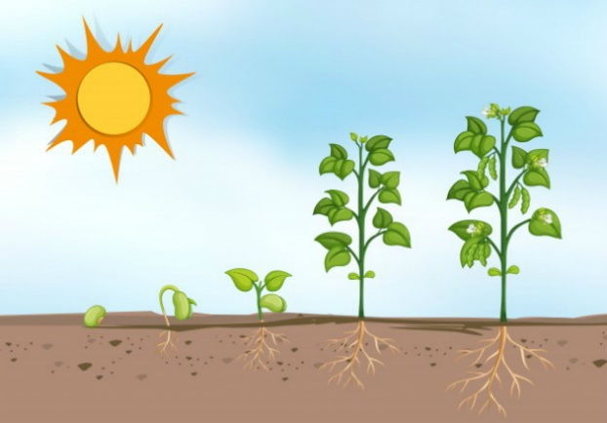

Fonte: https://www.todamateria.com.br/partes-da-planta-kids/

A) OBSERVE A IMAGEM E CONTINUE ENUMERANDO AS FRASES ABAIXO DE ACORDO COM A SEQUÊNCIA DO DESENVOLVIMENTO DO PÉ DE FEIJÃO.

|  |  |
| --- | --- |
| **2** | A RAIZ DA PLANTA ESTÁ RETIRANDO ÁGUA E NUTRIENTES DO SOLO. |
|  | A SEMENTE DE FEIJÃO FOI COLOCADA NO SOLO. |
|  | JÁ NASCERAM AS FLORES E AS VAGENS. |
|  | A SEMENTE GERMINOU. |
| **4** | A PLANTA ESTÁ CRESCENDO FORTE E SAUDÁVEL. |

03. O FEIJÃO ESTÁ PRESENTE EM MUITAS REFEIÇÕES.

|  |  |  |
| --- | --- | --- |
| **VAGEM**  Fonte: <https://tudoela.com/beneficios-da-vagem/> | **FEIJÃO**    Fonte:<https://sensacionalistaslz.blogspot.com/> | **O FEIJÃO É...**  ( ) UMA RAIZ.  ( ) UMA FOLHA.  ( ) UM FRUTO.  ( ) UMA SEMENTE. |

04. LEIA A INFORMAÇÃO DO TEXTO.

AS PLANTAS SÃO SERES VIVOS E, ASSIM COMO AS PESSOAS, ELAS TAMBÉM **NASCEM, CRESCEM, SE REPRODUZEM E MORREM**. A DIFERENÇA É QUE ELAS NÃO SÃO HUMANOS, **SÃO VEGETAIS**.

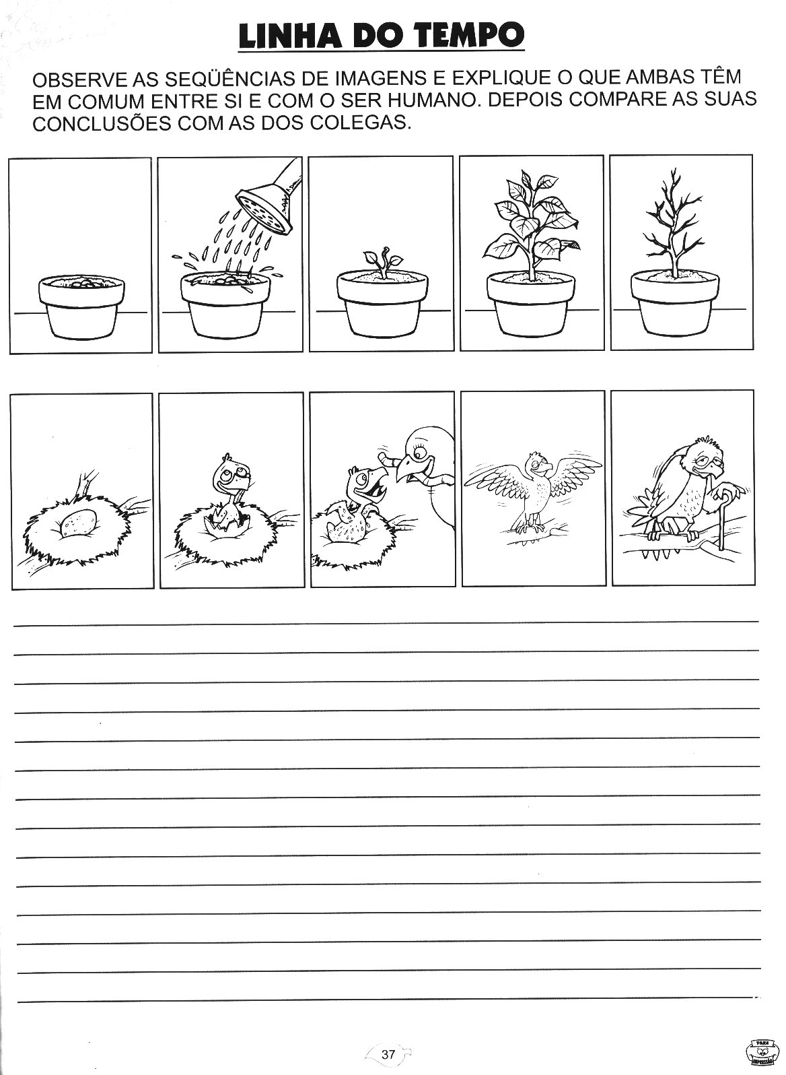

Fonte: http://wata-eh-legal.blogspot.com/2009/06/

A) QUAIS CUIDADOS DEVEMOS TER PARA QUE A PLANTA POSSA SE DESENVOLVER BEM?

____________________________________________________________________________________________________________________________________________________

__________________________________________________________________________

05. VOCÊ SABIA QUE O CORPO DAS PLANTAS É FORMADO POR **RAÍZES, CAULE E FOLHAS** E QUE ALGUMAS PLANTAS PRODUZEM **FLORES E FRUTOS?**

1. OBSERVE O PÉ DE FEIJÃO DO JOÃO E DESENHE UMA PLANTA COM TODAS AS SUAS PARTES. PINTE BEM BONITO.

|  |  |
| --- | --- |
| partes da planta folha  Fonte:https://www.todamateria.com.br/partes-da-planta-kids/ |  |

06. VOCÊ SABIA QUE CADA PARTE DA PLANTA DESEMPENHA UMA FUNÇÃO IMPORTANTE PARA O VEGETAL?

VAMOS LER AS INFORMAÇÕES.

|  |  |
| --- | --- |
| **RAÍZES** | FIXAM A PLANTA NO SOLO E ABSORVEM ÁGUA E NUTRIENTES. |
| **CAULE** | SUSTENTA A PLANTA E TRANSPORTA ÁGUA E NUTRIENTES ENTRE AS RAÍZES E AS FOLHAS. |
| **FOLHAS** | A PRODUÇÃO DE ALIMENTOS DAS PLANTAS ACONTECE PRINCIPALMENTE NAS FOLHAS. |
| **FLORES E FRUTOS** | DAS FLORES PODE SE ORIGINAR OS FRUTOS.  DENTRO DOS FRUTOS EXISTEM AS SEMENTES. |

**IDENTIFIQUE AS PARTES DAS PLANTAS.**

1. MAMÃO

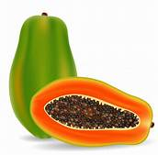

Fonte: https://br.freepik.com/vetores-premium/

B) ROSA



Fonte: https://br.freepik.com/vetores-premium

07. NÓS PODEMOS COMER DIFERENTES PARTES DAS PLANTAS. ELAS FORNECEM NUTRIENTES IMPORTANTES PARA O NOSSO CORPO.

OBSERVE AS IMAGENS E ESCREVA QUAL PARTE DA PLANTA QUE É CONSUMIDA.

RAIZ – CAULE – FOLHA – FLOR – FRUTO - SEMENTE

|  |  |  |  |
| --- | --- | --- | --- |
|  | | | |
| **CANA-DE-AÇÚCAR**  **___________________** | | **COUVE-FLOR**  **_____________________** | **ALFACE**  **_______________________** |
|  | | | |
| **TOMATE**  FRUTO  **____________________** | **MANDIOCA**  **_____________________** | | **CASTANHA-DO-PARÁ**  **________________________** |

08. ALÉM DA ALIMENTAÇÃO, PODEMOS UTILIZAR AS PLANTAS PARA ENFEITAR A NOSSA CASA, PARA PRESENTEAR ALGUÉM, PARA A FABRICAÇÃO DE REMÉDIOS, NA CONSTRUÇÃO DE CASAS, NA FABRICAÇÃO DOS MATERIAIS ESCOLARES E ROUPAS, NA PRODUÇÃO DO COMBUSTÍVEL QUE É COLOCADO NO CARRO, ENTRE TANTAS OUTRAS COISAS.

* **ALGODÃO –** É USADO NA FABRICAÇÃO DE TECIDO.
* **CANA-DE-AÇÚCAR –** É UTILIZADA NA PRODUÇÃO DO ETANOL.
* **EUCALIPTO –** É UTILIZADO NA FABRICAÇÃO DE PAPEL.

A) LEIA OS NOMES DE PLANTAS E ORGANIZE-AS DE ACORDO COM A SUA UTILIDADE.

**ALGODÃO – BAMBU – ERVA DOCE**

**FEIJÃO – EUCALIPTO – CANA-DE- AÇÚCAR**

|  |  |
| --- | --- |
| **MEDICAMENTOS** |  |
| **COMBUSTÍVEL** |  |
| **ALIMENTAÇÃO** |  |
| **FABRICAÇÃO DE ROUPAS** |  |
| **CONSTRUÇÃO DE CASAS** |  |
| **MATERIAL ESCOLAR** |  |

09. ENCONTRE NO CAÇA-PALAVRAS OS NOMES DAS PARTES DA PLANTA.

**DICA:** PODE SER NA POSIÇÃO HORIZONTAL E VERTICAL.

CIRCULE-AS COM LÁPIS COLORIDO.

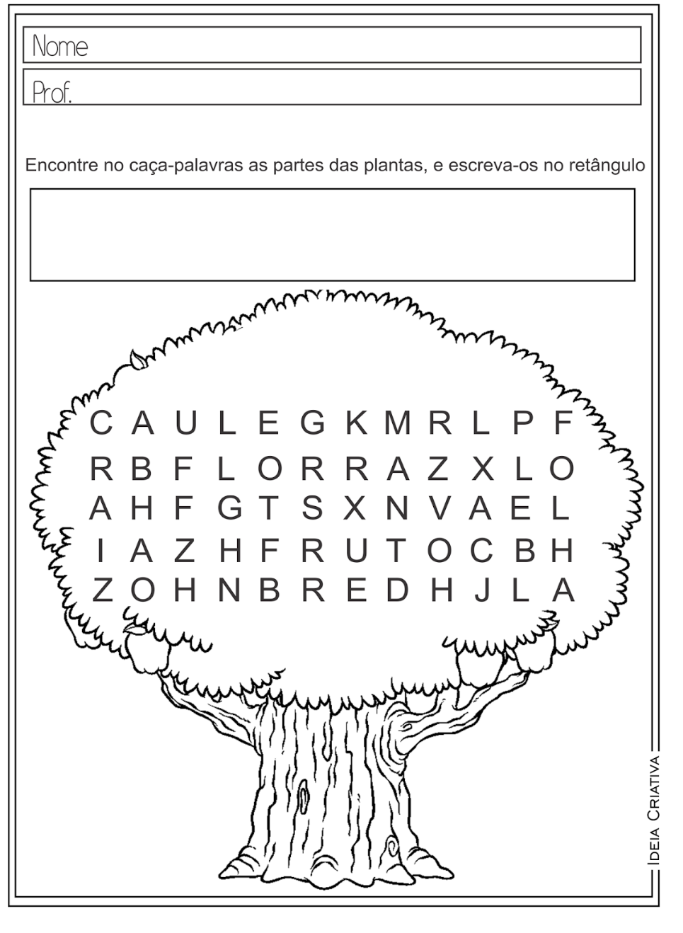

Fonte: https://www.lipitipi.org/2014/09/atividades-educativas-partes-das.html

10. RECONHECENDO AS DIVERSAS UTILIDADES E A IMPORTÂNCIA DAS PLANTAS PARA A NOSSA VIDA, CRIE UM CARTAZ COM ORIENTAÇÕES PARA QUE TODAS AS PESSOAS COLABOREM COM A PRESERVAÇÃO DA NATUREZA.

____________________________________________________________________________________________________________________________________________________________________________________________________________________________________________________________________________________________________________________________________________________

AS PLANTAS, ALÉM DE ALEGRAR E ENFEITAR AS NOSSAS CASAS, TEM UMA INFINIDADE DE UTILIDADES EM NOSSO DIA A DIA. MAS, PENSANDO UM POUCO MAIS EM RELAÇÃO AOS SERES VIVOS DO PLANETA, PODEMOS PERCEBER QUE ELAS TAMBÉM SÃO IMPORTANTES PARA OS ANIMAIS, POIS FORNECEM ABRIGO, PROTEÇÃO E ALIMENTAÇÃO.

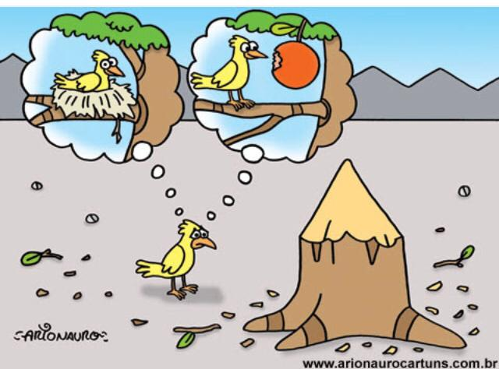 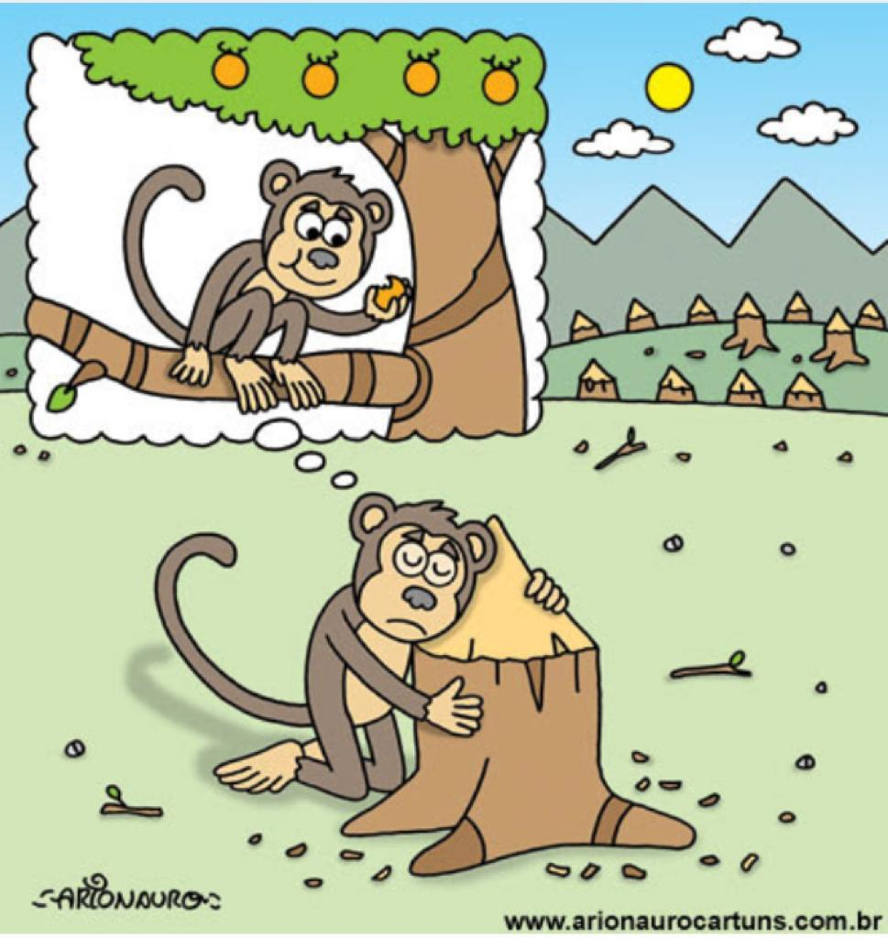

11. O CARTUNISTA ARIONAURO REPRESENTOU MUITO BEM OS PROBLEMAS E RISCOS QUE OS ANIMAIS ENFRENTAM QUANDO NÃO RESPEITAMOS A NATUREZA.

**ANALISANDO AS CHARGES 1 E 2, PODEMOS AFIRMAR QUE...**

A) ( ) OS ANIMAIS NÃO ESTÃO FELIZES NO AMBIENTE EM QUE ESTÃO.

B) ( ) COM A FLORESTA DESMATADA, OS ANIMAIS NÃO TÊM ALIMENTOS, NEM UM LUGAR PARA SE PROTEGER.

C) ( ) O CARTUNISTA ESTÁ ALERTANDO AS PESSOAS SOBRE A NATUREZA.

D) ( ) O DESMATAMENTO É NECESSÁRIO E NÃO AFETA OS ANIMAIS.